Dokumentacja testowa

W aplikacji Rezerweo zostały przeprowadzone testy manualne dotyczące funkcjonalności logowania, dokonania rezerwacji, zarządzania rezerwacją, komunikatora, wylogowania.

**Procedury w aplikacji Rezerweo**

|  |
| --- |
| TA_001_Uruchomienie aplikacji |
| TA_002_Poprawne logowanie |
| TA_003_Niepoprawne logowanie |
| TA_004_Rezerwacja sali |
| TA_005_Powiadomienia |
| TA_006_Usunięcie rezerwacji |
| TA_007_Odebranie rezerwacji |
| TA_008_Komunikator |

|  |  |
| --- | --- |
| **Test Aplikacji_001** | |
| Tester | Weronika Jonczek, Jakub Janik |
| Data utworzenia | 19.01.2020 |
| Nazwa TestAplikacji | TA_001_Uruchomienie_aplikacji |
| Opis | Kampania testowa uwzględniająca poprawne uruchomienie aplikacji |
| Wersja testu | V0.1 |
| Oczekiwany rezultat | Pozytywny |

|  |  |
| --- | --- |
| **Warunki wejściowe** | |
| 1. | Dostęp do internetu |
| 2. | Zainstalowana przeglądarka internetowa |

|  |  |  |
| --- | --- | --- |
| **Kroki testowe** | | |
| **Lp** | **Działanie** | **Oczekiwany rezultat** |
| 1 | Dwukrotne kliknięcie na ikonę przeglądarki | Uruchomienie przeglądarki |
| 2 | Wpisanie adresu strony | Przejście na stronę |
| 3 | Naciśnięcie przycisku ‘Sprawdź’ | Przejście do okna logowania |
| 4 | Naciśnięcie przycisku ‘Rezerweo’ | Powrót na stronę główną |

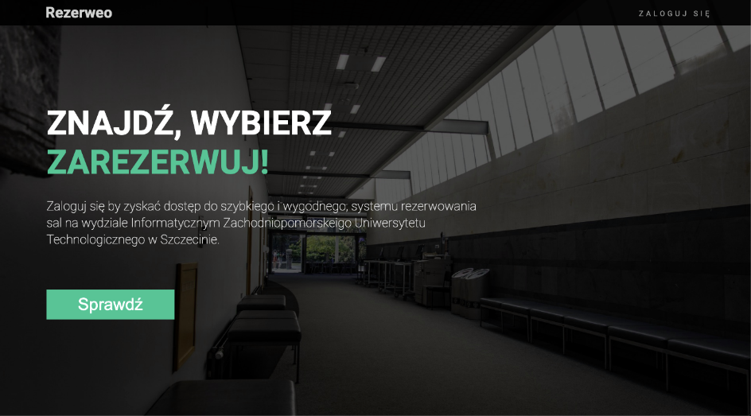

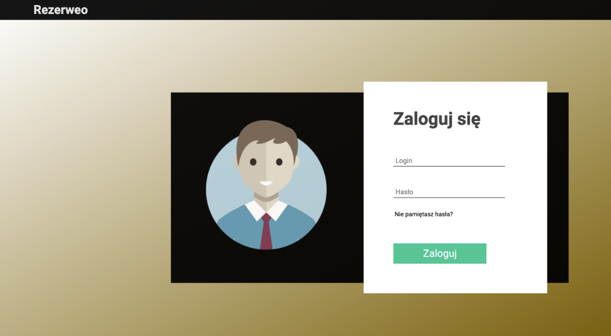

|  |  |
| --- | --- |
| **Test Aplikacji_002** | |
| Tester | Weronika Jonczek, Jakub Janik |
| Data utworzenia | 19.01.2020 |
| Nazwa TestAplikacji | TA_002_Poprawne_logowanie |
| Opis | Kampania testowa uwzględniająca poprawne logowanie do aplikacji |
| Wersja testu | V0.1 |
| Oczekiwany rezultat | Pozytywny |

|  |  |
| --- | --- |
| **Warunki wejściowe** | |
| 1. | Dostęp do internetu |
| 2. | Zainstalowana przeglądarka internetowa |
| 3. | Pozytywnie zakończony test TA_001 |

|  |  |  |
| --- | --- | --- |
| **Kroki testowe** | | |
| **Lp** | **Działanie** | **Oczekiwany rezultat** |
| 1 | Dwukrotne kliknięcie na ikonę przeglądarki | Uruchomienie przeglądarki |
| 2 | Wpisanie adresu strony | Przejście na stronę |
| 3 | Naciśnięcie przycisku ‘Sprawdź’ | Przejście do okna logowania |
| 4 | Wpisanie poprawnego loginu i hasła, potwierdzenie przyciskiem ‘Zaloguj’ | Pomyślne uwierzytelnienie, zalogowanie do aplikacji, wyświetlenie panelu użytkownika |

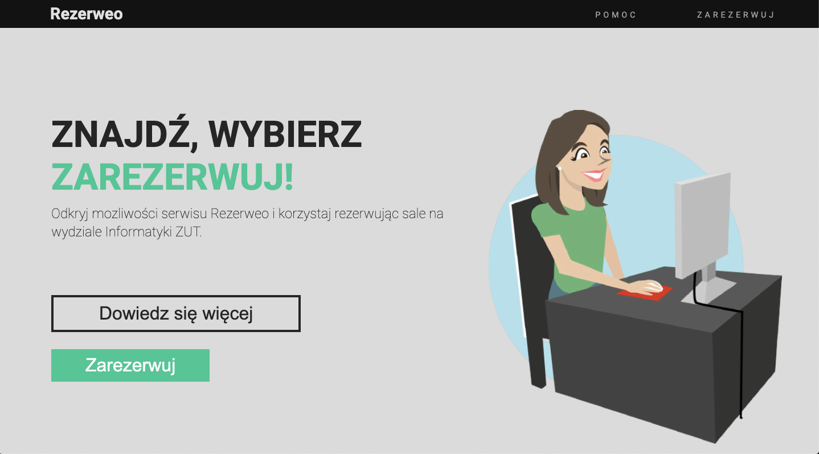

|  |  |
| --- | --- |
| **Test Aplikacji_003** | |
| Tester | Weronika Jonczek, Jakub Janik |
| Data utworzenia | 19.01.2020 |
| Nazwa TestAplikacji | TA_003_Niepoprawne_logowanie |
| Opis | Kampania testowa uwzględniająca niepoprawne logowanie do aplikacji |
| Wersja testu | V0.1 |
| Oczekiwany rezultat | Pozytywny |

|  |  |
| --- | --- |
| **Warunki wejściowe** | |
| 1. | Dostęp do internetu |
| 2. | Zainstalowana przeglądarka internetowa |
| 3. | Pozytywnie zakończony test TA_001 |

|  |  |  |
| --- | --- | --- |
| **Kroki testowe** | | |
| **Lp** | **Działanie** | **Oczekiwany rezultat** |
| 1 | Dwukrotne kliknięcie na ikonę przeglądarki | Uruchomienie przeglądarki |
| 2 | Wpisanie adresu strony | Przejście na stronę |
| 3 | Naciśnięcie przycisku ‘Sprawdź’ | Przejście do okna logowania |
| 4 | Wpisanie loginu i hasła nieistniejącego w bazie danych użytkowników ZUT, potwierdzenie przyciskiem ‘Zaloguj’ | Wyświetlenie komunikatu o niepoprawnym logowaniu, brak dostępu do panelu użytkownika |

|  |  |
| --- | --- |
| **Test Aplikacji_004** | |
| Tester | Weronika Jonczek, Jakub Janik |
| Data utworzenia | 19.01.2020 |
| Nazwa TestAplikacji | TA_004_Rezerwacja_sali |
| Opis | Kampania testowa uwzględniająca poprawne dokonanie rezerwacji |
| Wersja testu | V0.1 |
| Oczekiwany rezultat | Pozytywny |

|  |  |
| --- | --- |
| **Warunki wejściowe** | |
| 1. | Dostęp do internetu |
| 2. | Zainstalowana przeglądarka internetowa |
| 3. | Pozytywnie zakończony test TA_001 |
| 4. | Pozytywnie zakończony test TA_002 |

|  |  |  |
| --- | --- | --- |
| **Kroki testowe** | | |
| **Lp** | **Działanie** | **Oczekiwany rezultat** |
| 1 | Dwukrotne kliknięcie na ikonę przeglądarki | Uruchomienie przeglądarki |
| 2 | Wpisanie adresu strony | Przejście na stronę |
| 3 | Naciśnięcie przycisku ‘Sprawdź’ | Przejście do okna logowania |
| 4 | Wpisanie poprawnego loginu i hasła, potwierdzenie przyciskiem ‘Zaloguj’ | Pomyślne uwierzytelnienie, zalogowanie do aplikacji, wyświetlenie panelu użytkownika |
| 5 | Kliknięcie przycisku ‘Zarezerwuj’ | Przejście do panelu wyszukiwarki Sali |
| 6 | Uzupełnienie danych dotyczących pożądanej sali, zatwierdzenie przyciskiem ‘Szukaj’ | Wyświetlenie dostępnych sal |
| 7 | Wybór sali, potwierdzenie przyciskiem ‘Rezerwuj’ | Przejście do kalendarza |
| 8 | Wybór daty rezerwacji w kalendarzu | Poprawne wykonanie rezerwacji |

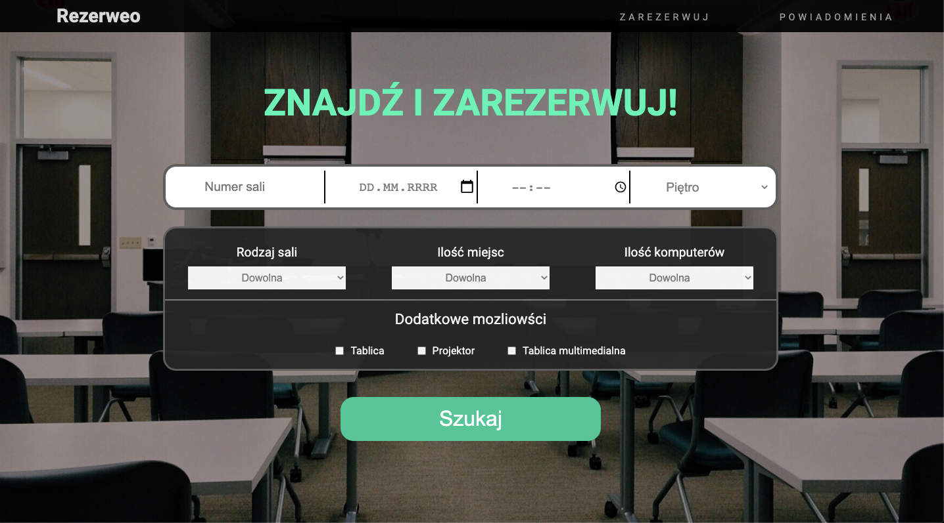

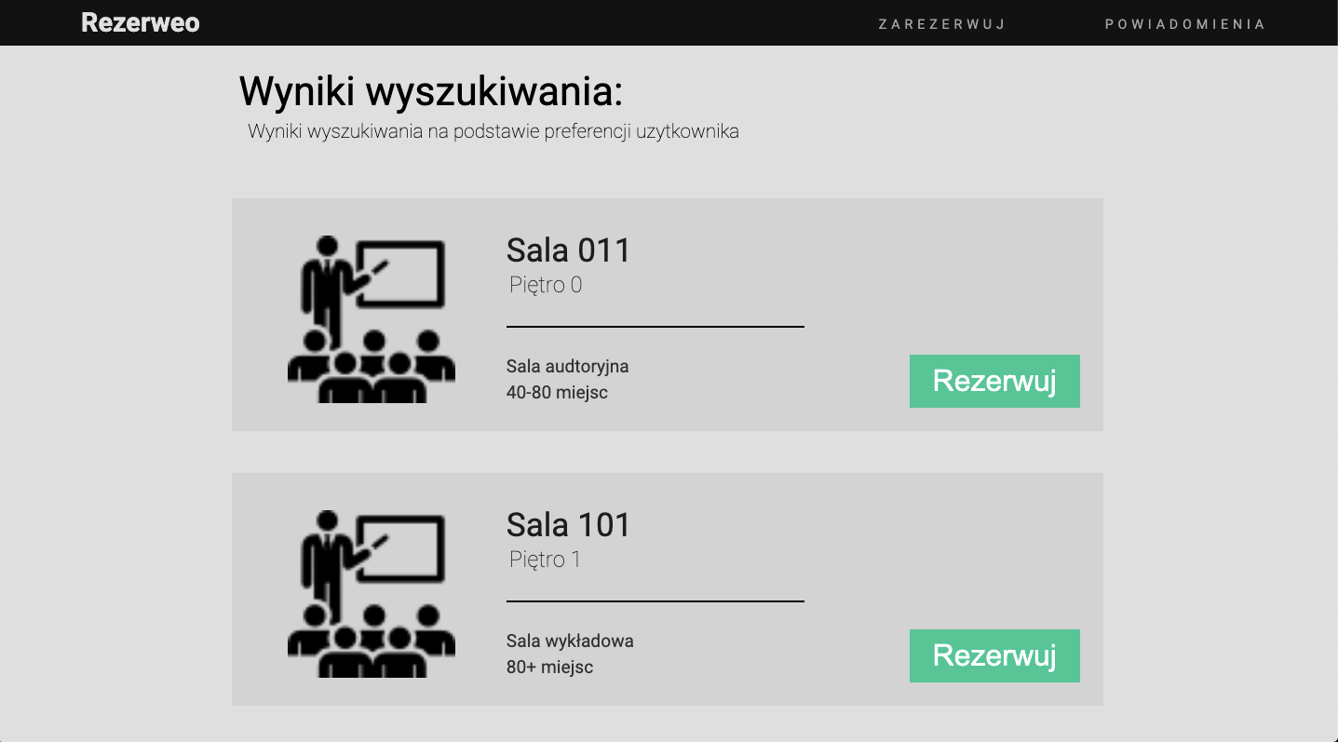

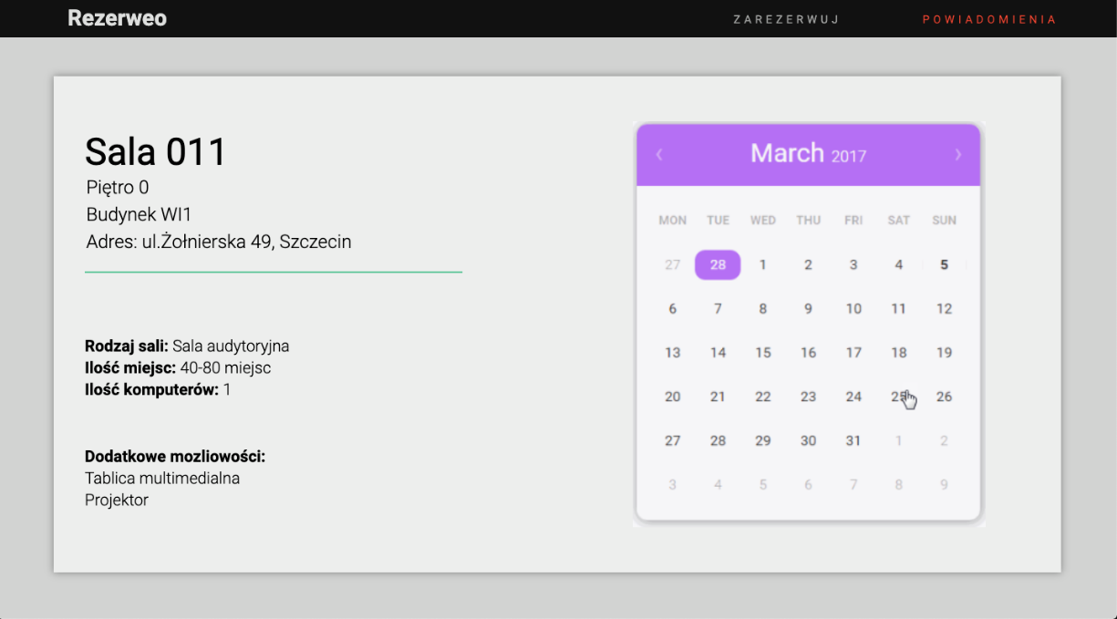

|  |  |
| --- | --- |
| **Test Aplikacji_005** | |
| Tester | Weronika Jonczek, Jakub Janik |
| Data utworzenia | 19.01.2020 |
| Nazwa TestAplikacji | TA_005_Powiadomienia |
| Opis | Kampania testowa uwzględniająca poprawne wyświetlenie powiadomień |
| Wersja testu | V0.1 |
| Oczekiwany rezultat | Pozytywny |

|  |  |
| --- | --- |
| **Warunki wejściowe** | |
| 1. | Dostęp do internetu |
| 2. | Zainstalowana przeglądarka internetowa |
| 3. | Pozytywnie zakończony test TA_001 |
| 4. | Pozytywnie zakończony test TA_002 |
| 5. | Pozytywnie zakończony test TA_003 |

|  |  |  |
| --- | --- | --- |
| **Kroki testowe** | | |
| **Lp** | **Działanie** | **Oczekiwany rezultat** |
| 1 | Dwukrotne kliknięcie na ikonę przeglądarki | Uruchomienie przeglądarki |
| 2 | Wpisanie adresu strony | Przejście na stronę |
| 3 | Naciśnięcie przycisku ‘Sprawdź’ | Przejście do okna logowania |
| 4 | Wpisanie poprawnego loginu i hasła, potwierdzenie przyciskiem ‘Zaloguj’ | Pomyślne uwierzytelnienie, zalogowanie do aplikacji, wyświetlenie panelu użytkownika |
| 5 | Kliknięcie przycisku ‘Powiadomienia’ | Wyświetlenie bieżących rezerwacji oraz informacji na ich temat |



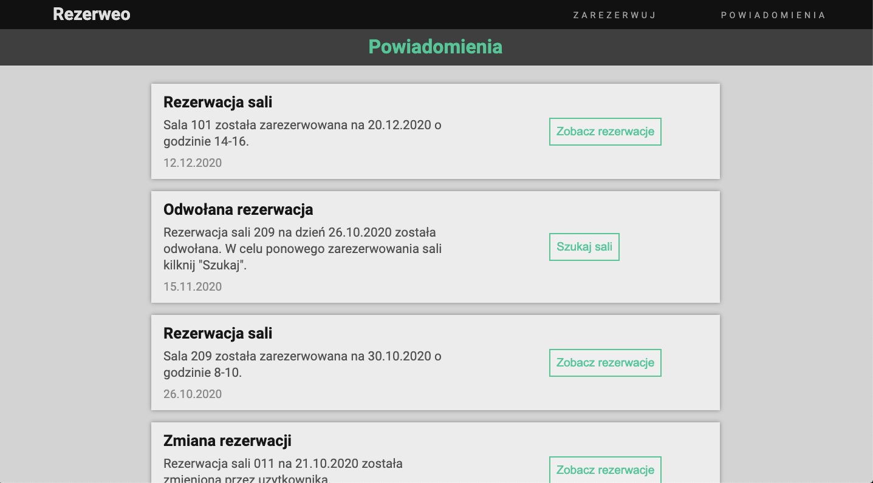

|  |  |
| --- | --- |
| **Test Aplikacji_006** | |
| Tester | Weronika Jonczek, Jakub Janik |
| Data utworzenia | 19.01.2020 |
| Nazwa TestAplikacji | TA_006_Usunięcie_rezerwacji |
| Opis | Kampania testowa uwzględniająca poprawne usunięcie rezerwacji |
| Wersja testu | V0.1 |
| Oczekiwany rezultat | Pozytywny |

|  |  |
| --- | --- |
| **Warunki wejściowe** | |
| 1. | Dostęp do internetu |
| 2. | Zainstalowana przeglądarka internetowa |
| 3. | Pozytywnie zakończony test TA_001 |
| 4. | Pozytywnie zakończony test TA_002 |
| 5. | Pozytywnie zakończony test TA_003 |

|  |  |  |
| --- | --- | --- |
| **Kroki testowe** | | |
| **Lp** | **Działanie** | **Oczekiwany rezultat** |
| 1 | Dwukrotne kliknięcie na ikonę przeglądarki | Uruchomienie przeglądarki |
| 2 | Wpisanie adresu strony | Przejście na stronę |
| 3 | Naciśnięcie przycisku ‘Sprawdź’ | Przejście do okna logowania |
| 4 | Wpisanie poprawnego loginu i hasła, potwierdzenie przyciskiem ‘Zaloguj’ | Pomyślne uwierzytelnienie, zalogowanie do aplikacji, wyświetlenie panelu użytkownika |
| 5 | Kliknięcie przycisku ‘Powiadomienia’ | Wyświetlenie bieżących rezerwacji oraz informacji na ich temat |
| 6 | Kliknięcie przycisku ‘Zobacz rezerwację’ przy rezerwacji, którą chcemy usunąć | Wyświetlenie wybranej rezerwacji z możliwością jej edytowania oraz przejścia do komunikatora |
| 7 | Kliknięcie przycisku ‘Usuń rezerwację’ | Poprawnie zakończone usunięcie rezerwacji |

|  |  |
| --- | --- |
| **Test Aplikacji_007** | |
| Tester | Weronika Jonczek, Jakub Janik |
| Data utworzenia | 19.01.2020 |
| Nazwa TestAplikacji | TA_007_Odebranie_rezerwacji |
| Opis | Kampania testowa uwzględniająca poprawne odebranie rezerwacji |
| Wersja testu | V0.1 |
| Oczekiwany rezultat | Pozytywny |

|  |  |
| --- | --- |
| **Warunki wejściowe** | |
| 1. | Dostęp do internetu |
| 2. | Zainstalowana przeglądarka internetowa |
| 3. | Zalogowanie do panelu administratora |
| 4. | Pozytywnie zakończony test TA_001 |

|  |  |  |
| --- | --- | --- |
| **Kroki testowe** | | |
| **Lp** | **Działanie** | **Oczekiwany rezultat** |
| 1 | Dwukrotne kliknięcie na ikonę przeglądarki | Uruchomienie przeglądarki |
| 2 | Wpisanie adresu strony | Przejście na stronę |
| 3 | Naciśnięcie przycisku ‘Sprawdź’ | Przejście do okna logowania |
| 4 | Wpisanie poprawnego loginu i hasła administratora, potwierdzenie przyciskiem ‘Zaloguj’ | Pomyślne uwierzytelnienie, zalogowanie do aplikacji, wyświetlenie panelu administratora |
| 5 | Kliknięcie przycisku ‘Powiadomienia’ | Wyświetlenie bieżących rezerwacji oraz informacji na ich temat |
| 6 | Kliknięcie przycisku ‘Zobacz rezerwację’ przy rezerwacji, którą chcemy odebrać | Wyświetlenie wybranej rezerwacji z możliwością jej edytowania oraz przejścia do komunikatora |
| 7 | Kliknięcie przycisku ‘Force’ | Poprawnie zakończone odebranie rezerwacji |

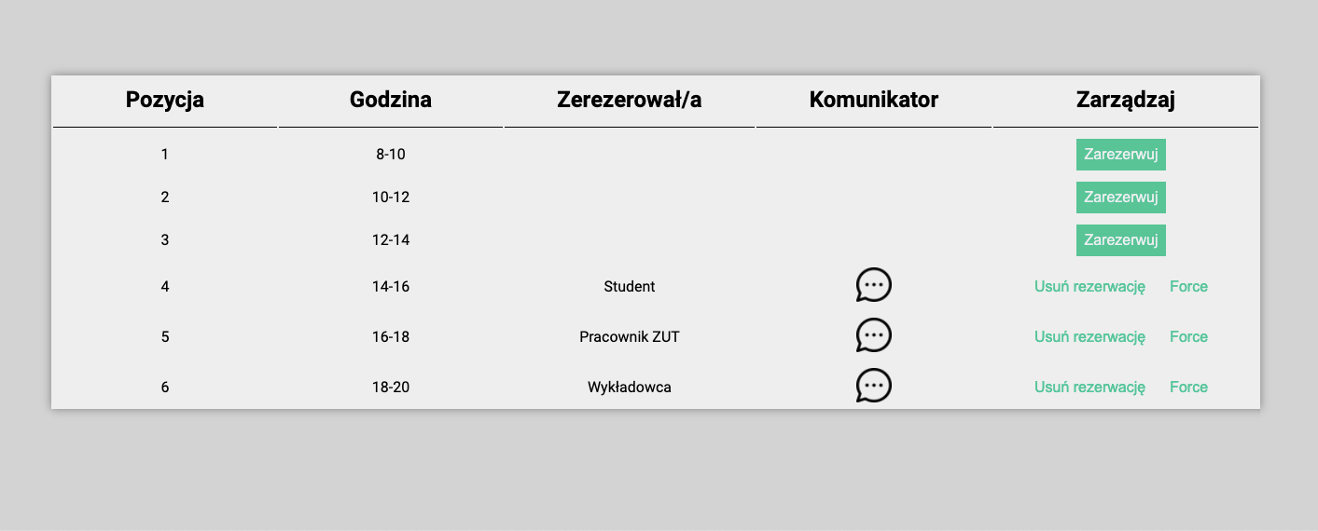

|  |  |
| --- | --- |
| **Test Aplikacji_008** | |
| Tester | Weronika Jonczek, Jakub Janik |
| Data utworzenia | 19.01.2020 |
| Nazwa TestAplikacji | TA_008_Komunikator |
| Opis | Kampania testowa uwzględniająca poprawne działanie komunikatora |
| Wersja testu | V0.1 |
| Oczekiwany rezultat | Pozytywny |

|  |  |
| --- | --- |
| **Warunki wejściowe** | |
| 1. | Dostęp do internetu |
| 2. | Zainstalowana przeglądarka internetowa |
| 3. | Pozytywnie zakończony test TA_001 |
| 4. | Pozytywnie zakończony test TA_002 |
| 5. | Pozytywnie zakończony test TA_003 |

|  |  |  |
| --- | --- | --- |
| **Kroki testowe** | | |
| **Lp** | **Działanie** | **Oczekiwany rezultat** |
| 1 | Dwukrotne kliknięcie na ikonę przeglądarki | Uruchomienie przeglądarki |
| 2 | Wpisanie adresu strony | Przejście na stronę |
| 3 | Naciśnięcie przycisku ‘Sprawdź’ | Przejście do okna logowania |
| 4 | Wpisanie poprawnego loginu i hasła, potwierdzenie przyciskiem ‘Zaloguj’ | Pomyślne uwierzytelnienie, zalogowanie do aplikacji, wyświetlenie panelu użytkownika |
| 5 | Kliknięcie przycisku ‘Powiadomienia’ | Wyświetlenie bieżących rezerwacji oraz informacji na ich temat |
| 6 | Kliknięcie przycisku ‘Zobacz rezerwację’ | Wyświetlenie wybranej rezerwacji z możliwością jej edytowania oraz przejścia do komunikatora |
| 7 | Kliknięcie ikony czatu | Wyświetlenie komunikatora odnoszącego się do danej rezerwacji wraz z wiadomościami |

